Министерство науки и высшего образования Российской Федерации Федеральное государственное автономное образовательное учреждение высшего образования

«Пермский национальный исследовательский политехнический университет»

Электротехнический факультет

Кафедра «Информационные технологии и автоматизированные системы» направление подготовки: 09.03.04 – «Программная инженерия»

Лабораторная работа №7.2.

" Функции с переменным числом параметров "

16 вариант

Выполнил студент гр. РИС-24-2б

Иванова Елена Олеговна

Проверил:

Доц. Каф. ИТАС

Ольга Андреевна Полякова

(оценка) (подпись)

(дата)

г. Пермь, 2025

Цель: Знакомство с организацией функций с переменным числом параметров.

Постановка задачи: Решить указанную в варианте задачу, переменным числом параметров. Написать функцию days с переменным числом параметров, которая находит количество дней, прошедших между двумя датами (параметрами функции являются даты в формате «дд.мм.гг». Написать вызывающую функцию main, которая обращается к функции days не менее трех раз с количеством параметров 3, 5, 8

Анализ задачи:

1. Создадим функцию, которая считает високосные годы.
2. Создадим 2 функции, которые считают самую раннюю и позднюю даты.
3. Функция days принимает количество аргументов и сами аргументы в порядке число, месяц, год.
4. Разделим число, месяц, год на разные массивы. Посчитаем дни и найдем самую раннюю и позднюю даты.
5. Выведем результат.

Блок схема.

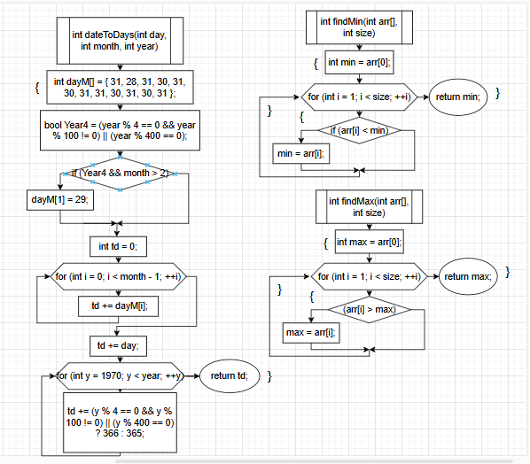

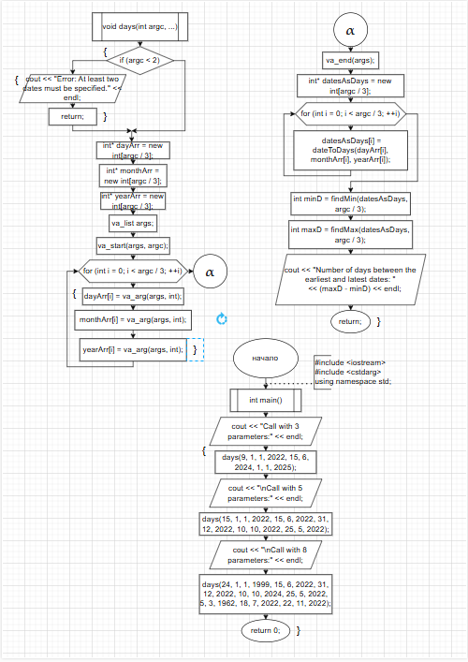

Код.

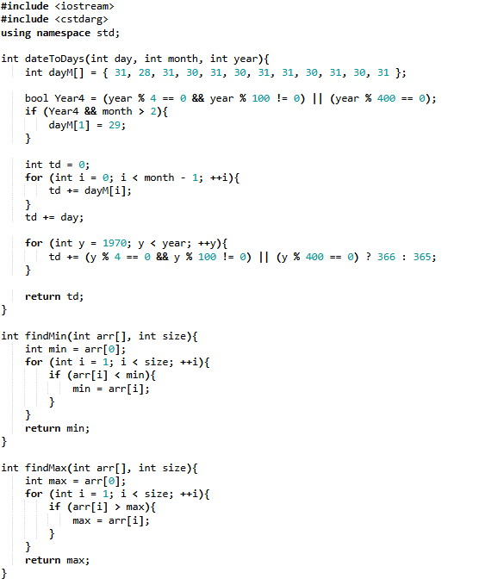

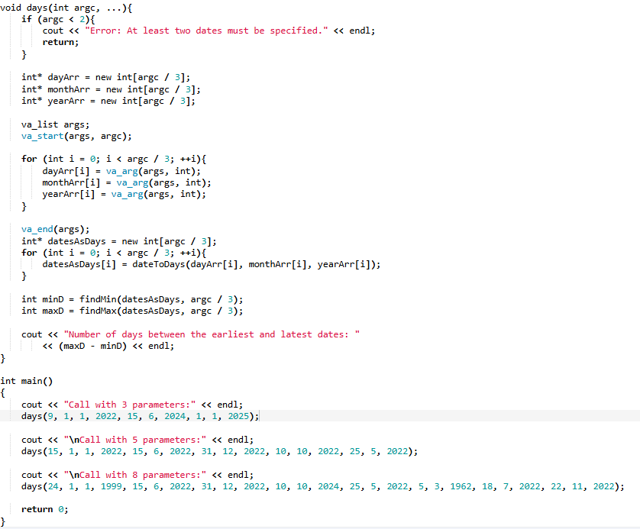

Вывод.

